Российская Федерация
Новгородская область Парфинский район

АДМИНИСТРАЦИЯ ПОЛАВСКОГО СЕЛЬСКОГО ПОСЕЛЕНИЯ
РАСПОРЯЖЕНИЕ

от 13.01.2021 № 03-рг
п.Пола

Об утверждении реестра мест (площадок) накопления твердых коммунальных отходов на территории Полавского сельского поселения

В соответствии с Федеральным законом от 06 октября 2003 года № 131-ФЗ «Об общих принципах организации местного самоуправления в Российской Федерации», Постановлением Правительства Российской Федерации от 31 августа 2018 года № 1039 «Об утверждении Правил обустройства мест (площадок) накопления твердых коммунальных отходов и ведения их реестра», Уставом Полавского сельского поселения:
1. Утвердить реестр мест (площадок) накопления твердых коммунальных отходов на территории Полавского сельского поселения.
2. Распоряжение подлежит официальному опубликованию в информационном бюллетене «ИнформПола» и размещению на официальном сайте Администрации сельского поселения в сети «Интернет».

Глава сельского поселения С.М.Петров

Утверждён

распоряжением администрации

Полавкого сельского поселения

от 13.01.2021 г. № 03-рг

Реестр мест (площадок) накопления твердых коммунальных отходов
на территории Полавского сельского поселения
N п/п | Данные о нахождении мест (площадок) накопления ТКО | Технические характеристики мест (площадок) накопления твердых коммунальных отходов | Данные о собственниках мест (площадок) накопления ТКО | Данные о пользователях
1 | Парфинский район п. Пола ул.Зеленая. на территории  около дома 6 | Покрытие ж/бетонное  ограждение металлическое (профнастил) Количество контейнеров 3 шт. объемом 0,75м³ Общий объем 2,25 м³ | Собственник не установлен, земельный участок не сформирован | Жители МКД:  ул. Зеленая д.6  ул. Зеленая д.8  ул. Зеленая д.2г  обслуживание домами ведет ООО «Сервисцентр- Янтарь»
2 | Новгородская Парфинский район п. Пола ул. Пионерская д.58, на территории между домами д.58 и д.48а | Покрытие ж/бетонное  ограждение металлическое (профнастил) Количество контейнеров 2 шт. объемом 1,1 м³ Общий объем 2,2 м³ | Собственник не установлен, земельный участок не сформирован | Жители МКД :  ул. Пионерская д.58 непосредственное управление и обслуживание  ул.Пионерская д.48а  ТСЖ Дружба
3 | Новгородская Парфинский район п. Пола, ул. Пионерская во дворе МКД в 20 м. севернее дома №46 | Покрытие ж/бетонное  ограждение металлическое (профнастил) Количество контейнеров 4 шт. объемом 0,75 м³ и 1 шт. 1,1 м³  Общий объем 4,1 м³ | Собственник не установлен, земельный участок не сформирован | Жители МКД  ул.Пионерская д.50  ул.Пионерская д.52  ул.Пионерская д.54  ул.Пионерская д.44  ул.Пионерская д.46  ул.Пионерская д.46а  ул.Пионерская д.48  управление и обслуживание домами ведет ООО «Сервисцентр- Янтарь»
4 | Новгородская Парфинский район п. Пола, ул. Мира на территории, около гаражей | Контейнерная площадка не оборудована  Покрытие грунтовое  Количество контейнеров 4 шт. объемом 0,75 м³ и 1 шт. 1,1 м³  Общий объем 4,1 м³ | Собственник не установлен, земельный участок не сформирован | Жители МКД  ул. Мира д.4  ул. Мира д.10  ул. Мира д.8  обслуживание домами ведет ООО «Сервисцентр- Янтарь»  ул. Мира д.6 непосредственное управление
5 | Новгородская Парфинский район п. Пола, ул. Каштановая на территории в глубь, двора дома №6 | Покрытие ж/бетонное  ограждение металлическое (профнастил) Количество контейнеров 2 шт. объемом 0,75м³ Общий объем 1,5 м³ | Собственник не установлен, земельный участок не сформирован | Жители МКД  ул. Каштановая д.6  непосредственное управление  ул.Каштановая д.7  обслуживание домом ведет ООО «Сервисцентр- Янтарь»
6 | Новгородская Парфинский район п. Пола, ул. Парковая в 35,6 м. восточнее дома №6 | Покрытие ж/бетонное  ограждение металлическое (профнастил) Количество контейнеров 3 шт. объемом 0,75м³ Общий объем 2,25 м³ | Собственник не установлен, земельный участок не сформирован | Жители МКД  ул. Парковая д.1  непосредственное управление  ул.Парковая д. 2 непосредственное управление  ул. Парковая д.3  непосредственное управление  ул. Парковая д.4  непосредственное управление  ул. Парковая д.5  непосредственное управление  ул. Парковая д.6  непосредственное управление

*-реестр контейнерных площадок составлен по фактическому месту их расположения и состоянию на момент вступления в законную силу нового законодательства по обращению с ТКО и началом работы регионального оператора. В данном реестре не отражены адреса мест складирования ТКО при пакетированном способе вывоза и адреса частных домовладений с индивидуальными контейнерами в частной собственности.
Приложение 1
к реестру мест (площадок) накопления
твердых коммунальных отходов
на территории Полавского сельского поселения

1. Новгородская Парфинский район п. Пола ул.Зеленая. на территории
около дома 6, координаты57.940166, 31.842469
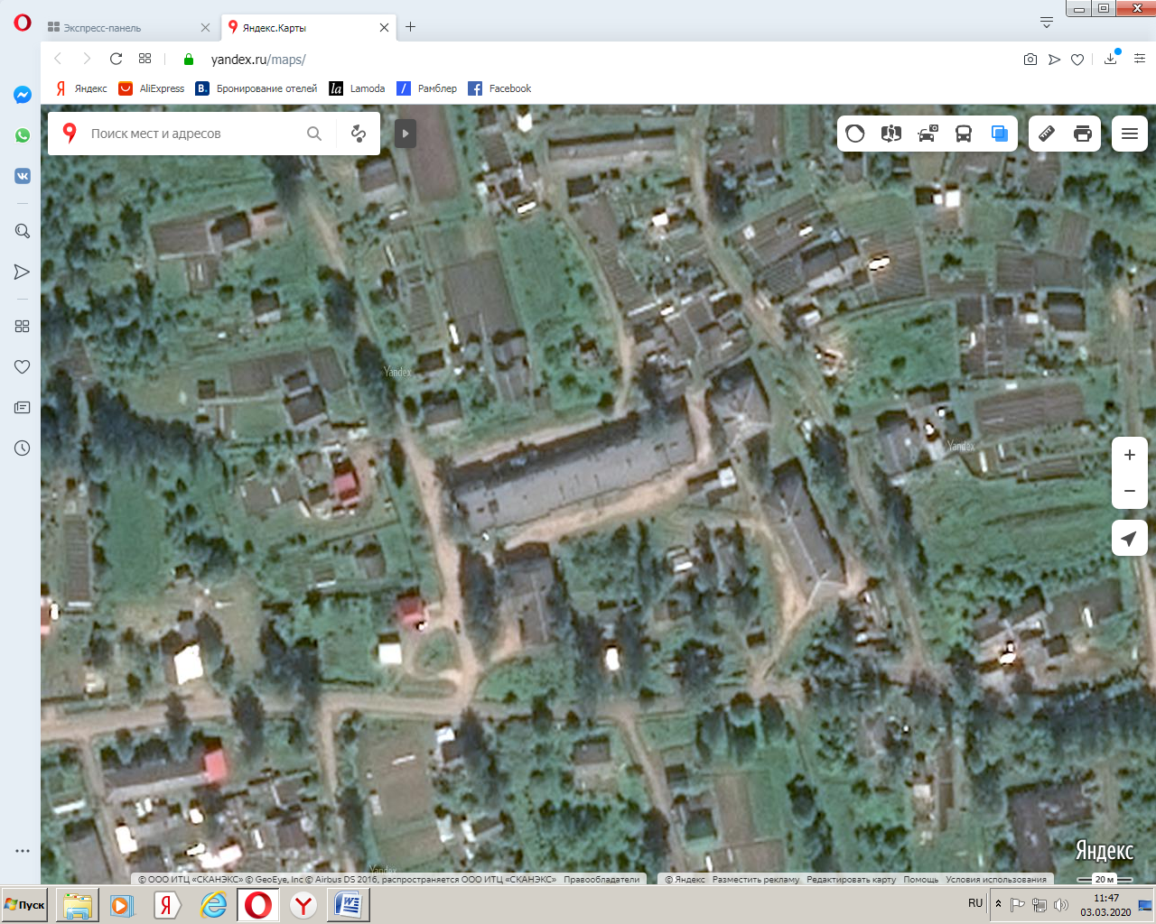

2. Новгородская Парфинский район п. Пола ул. Пионерская д.58, на территории между домами д.58 и д.48а, координаты57.934643, 31.833869
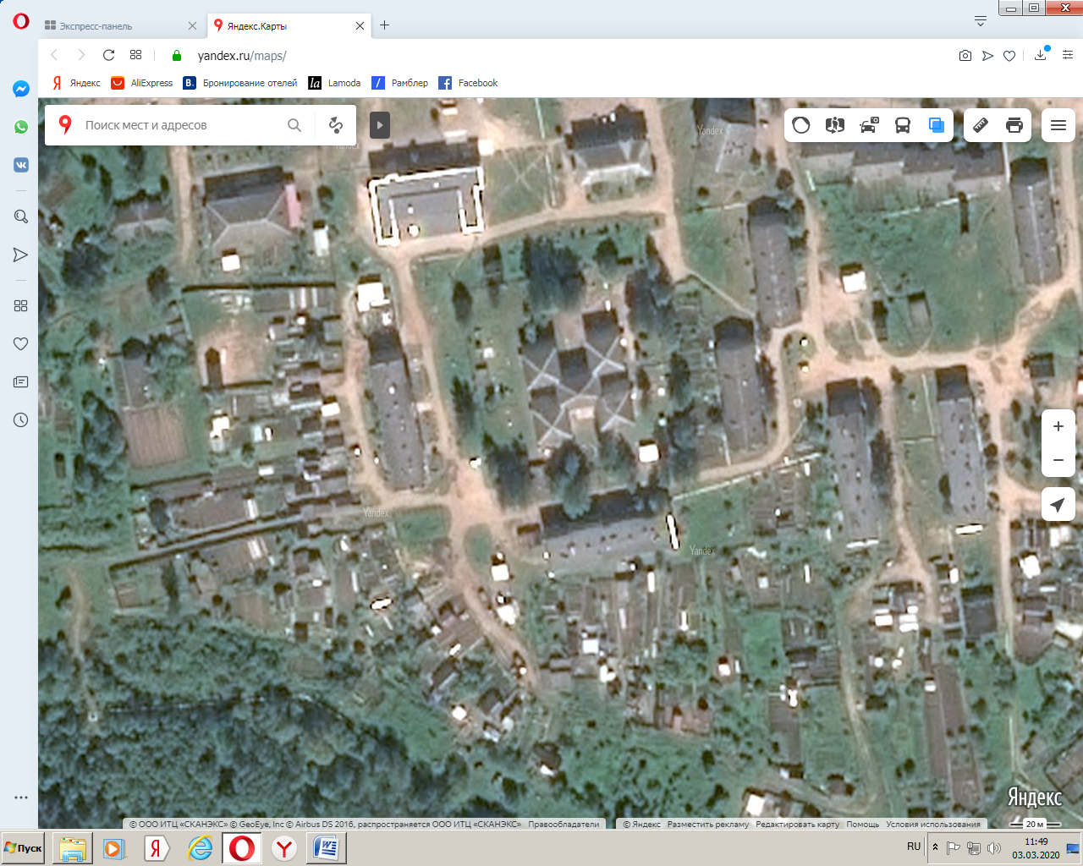
3. Новгородская Парфинский район п. Пола,
ул. Пионерская во дворе МКД,координаты57.935272, 31.836393
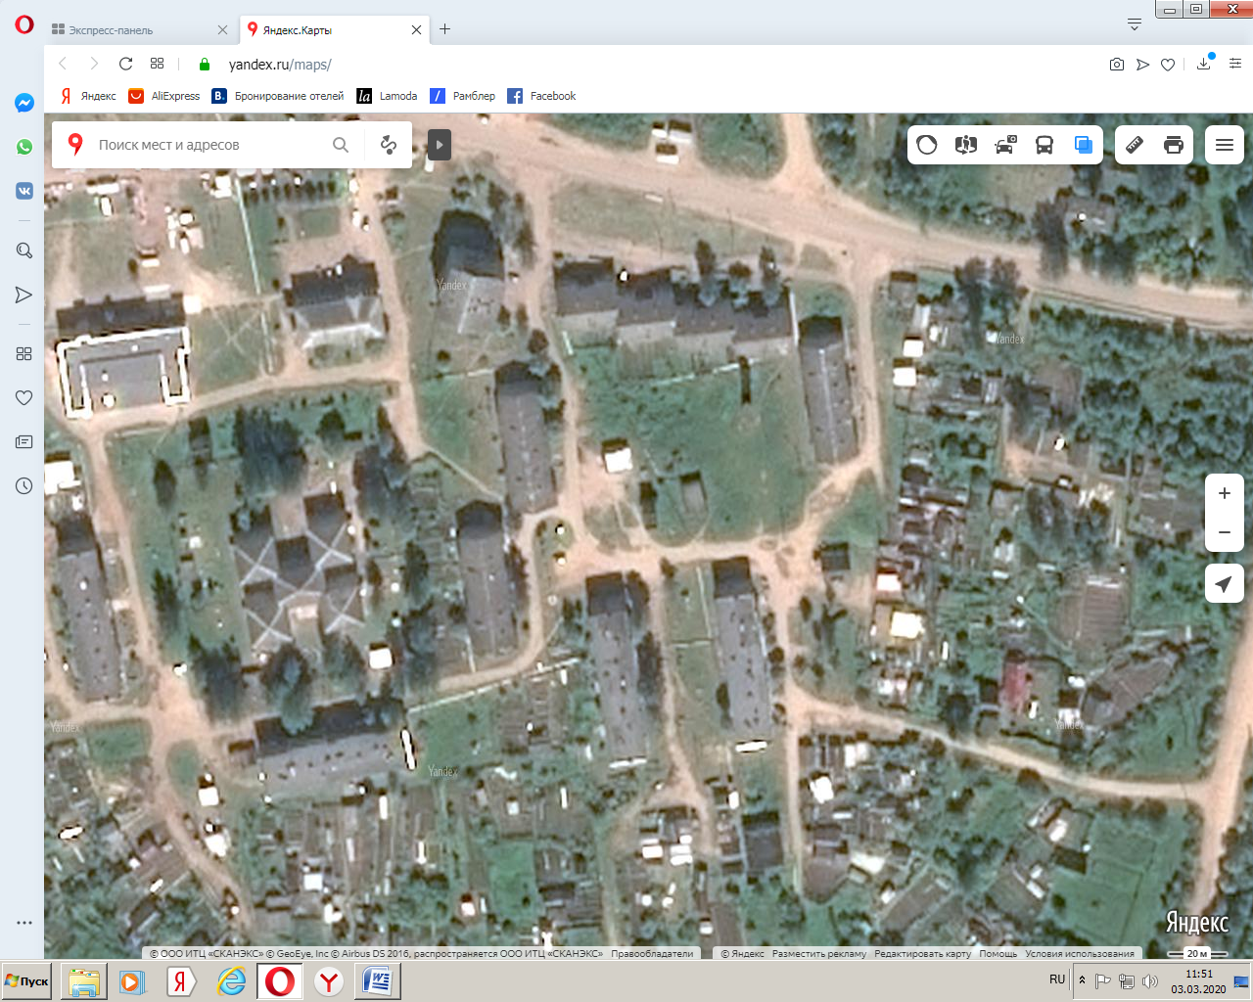

4. Новгородская Парфинский район п. Пола, ул. Мира на территории, около гаражей,координаты57.937376, 31.832864
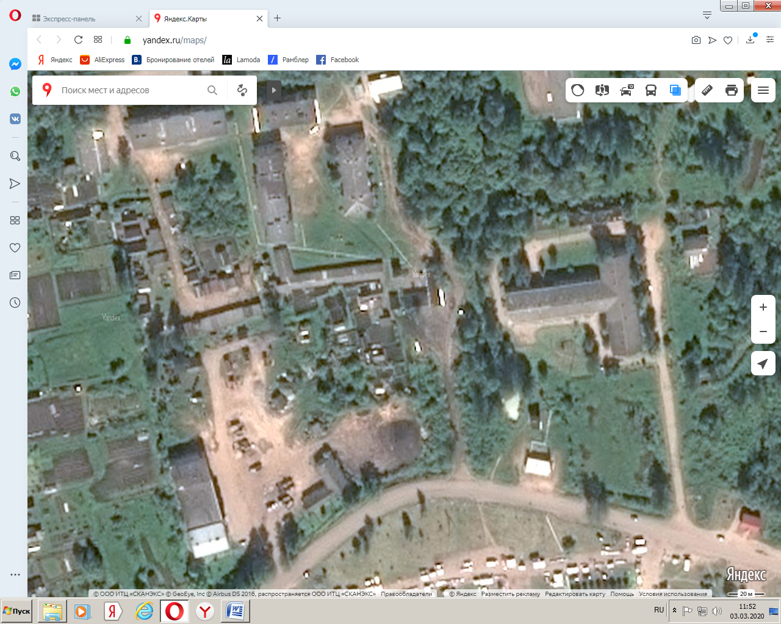
5. Новгородская Парфинский район п. Пола, ул. Каштановая на территории
вглубь, двора дома №6,координаты 57.938706, 31.846610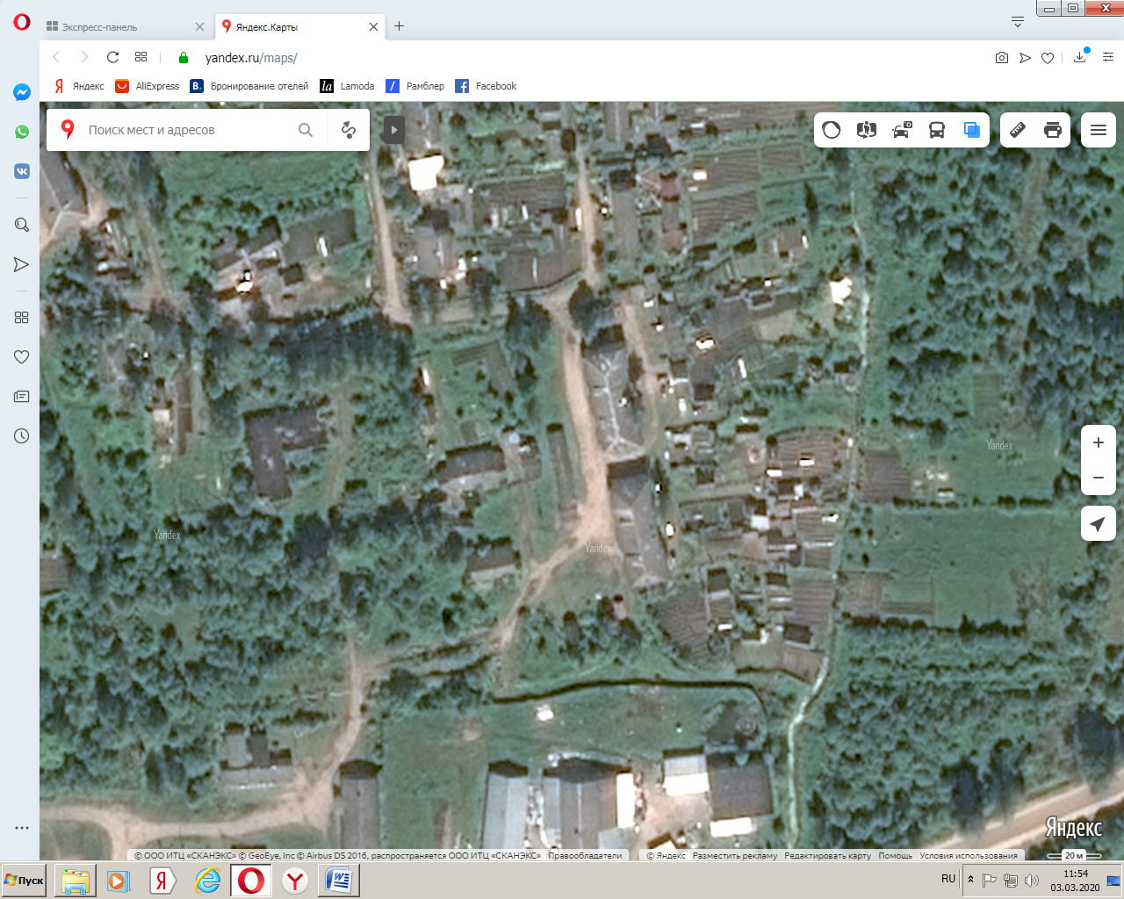

6. Новгородская Парфинский район п. Пола, ул. Парковая на территории перед, домом №6,координаты 57.931644, 31.838364

